蒲公英班动态表
一、户外：喂小动物
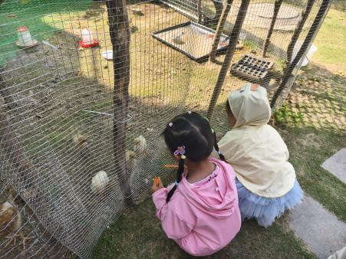 | 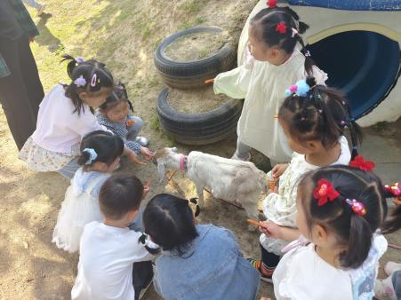 | 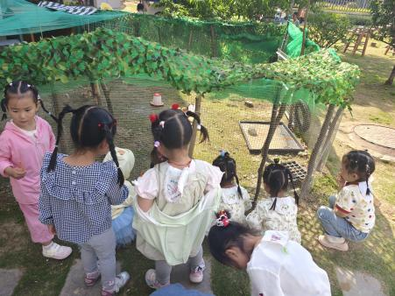
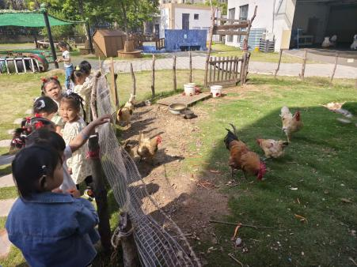 | 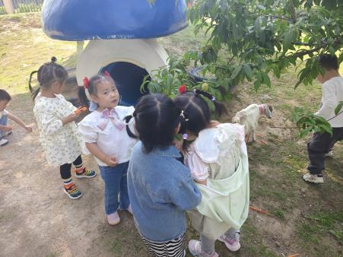 | 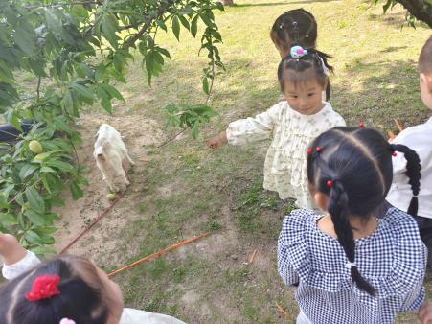

二、语言：谁的脚印
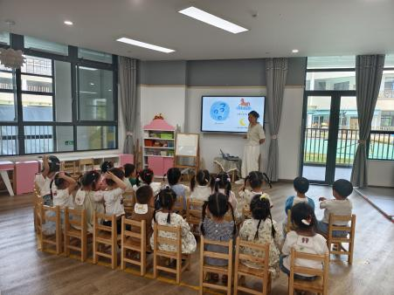 | 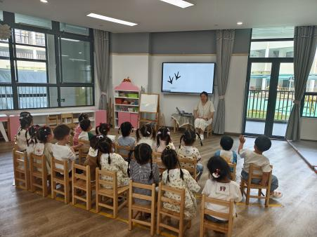 | 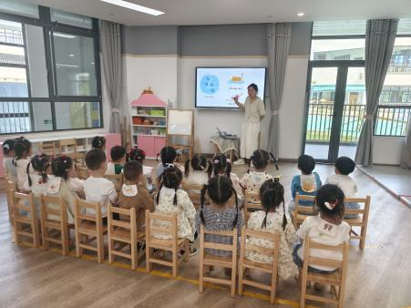
活动目标：
1.能观察画面内容，初步用简单的语言表达不同脚印的特征。
2.感受故事情节的有趣和神秘，喜欢听故事。

- 运动：皮球
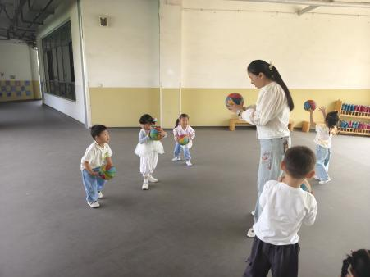 | 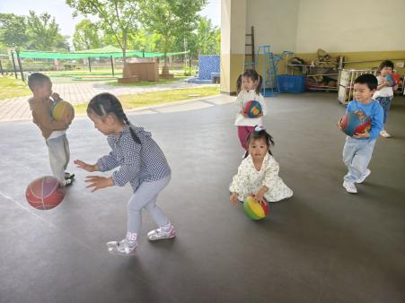 | 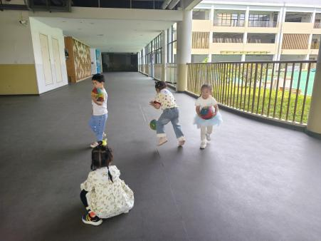
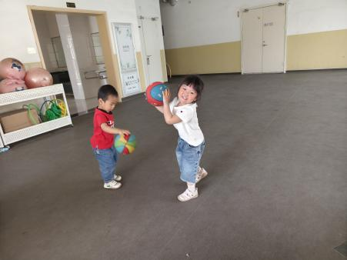 | 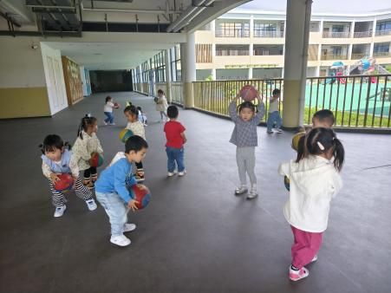 | 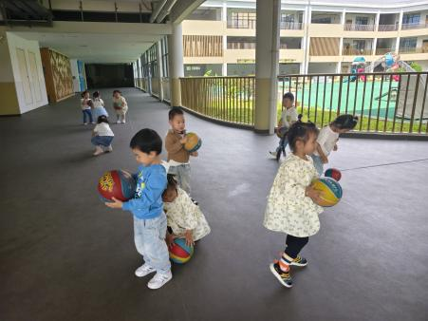

- 餐点
今日早点：牛奶、奶酪棒、小香薯
今日午餐：麦片饭、三鲜虾滑烩、苋菜豆瓣、裙带菜蛋花汤
今日午点：羊角蜜、丑橘、时蔬牛肉粥

五、延时班：玩水枪、桌面建构
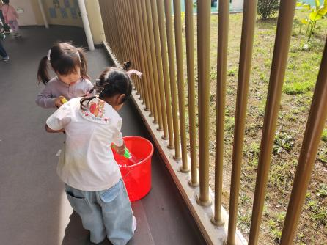 | 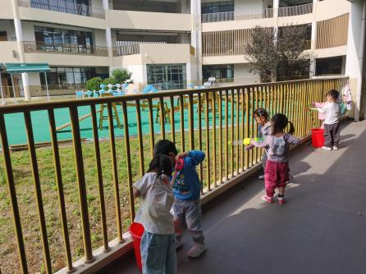 | 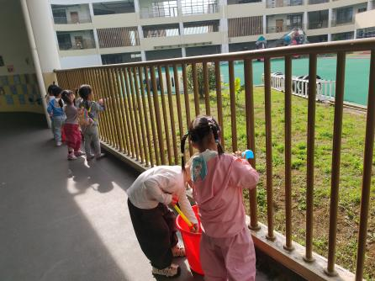
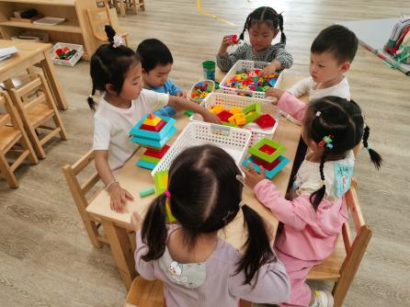 | 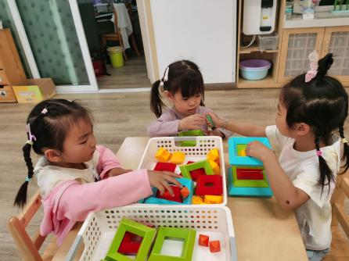 | 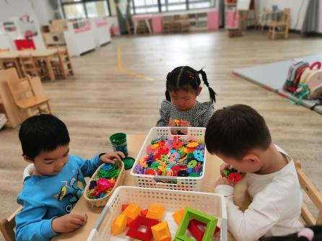

六、温馨提示
1.明天我们会吃西瓜哦，如有不能食用请及时告知。
2.明天天气适宜，我们开始玩水枪啦，请还未带水枪的小朋友明早务必带来哦。

